KAUNO TECHNOLOGIJOS UNIVERSITETAS

INFORMATIKOS FAKULTETAS

Telefoniniai

IŠMANIEJI TELEFONAI

Komandinis darbas

Vadovas:

DV1. Sturienė

DV2. Mikas

Atliko:

IFF-8/11 V1. Traškelis

IFF-8/11 V2. Žilinkas

IFF-8/11 V3. Drapanauskas

IFF-8/11 V4. Zajanckauskas

IFF-8/11 V.5 Švenčionis

Kaunas, 2018

### Turinys

.

# Įvadas

Įvadas (informacija apie projekto dalyvius, trumpas temos, dokumento struktūros aprašymas)

Projektą parengė Kristupas Traškelis, Arnas Švenčionis, Mindaugas Drapanauskas, Justas Zajanckauskas, Mintautas Žilinskas.

(Kiekvieno naudojamas išmanusis telefonas, megstamiausia programele, telefono galimybe)

<https://www.techopedia.com/definition/2977/smartphone>

<https://searchmobilecomputing.techtarget.com/definition/smartphone>

<https://www.thoughtco.com/history-of-smartphones-4096585>

<https://lt.wikipedia.org/wiki/I%C5%A1manusis_telefonas>

<https://en.wikipedia.org/wiki/Image_stabilization>

<https://lt.wikipedia.org/wiki/Plan%C5%A1etinis_kompiuteris>

<https://expandedramblings.com/index.php/smartphone-statistics/> Idomus faktai

<http://www.ndimensionz.com/kb/top-5-best-selling-smartphones-of-2016-india-and-worldwide-statistics/>

# Technologijos aprašymas

## Išmanieji telefonai – kas tai?

Išmanusis telefonas – mobilusis telefonas, turintis operacinę sistemą ir pažangių kompiuterinių sugebėjimų apdoroti duomenis ir prisijungti prie įvairių ryšių tinklų. Tai universali bendravimo ir informacijos gavimo, perdavimo, taip pat komunikacijos priemonė.

## Paprastas telefonas vs. Išmanusis telefonas

Paprastas telefonas nereikalauja interneto ryšio. Jis suteikia galimybę vartotojui skambinti ir gaut skambučius. Kai kurie telefonai turi galimybę siųsti ir žinutes.

Išmanusis telefonas turi daugiau pažengusių galimybių. Pavyzdžiui, interneto naršymas, programėlių parsisiuntimas ir naudojimas. Negana to, išmanieji telefonai turi tokių galimybių kaip vaizdo pokalbiai, biometrinių duomenų rodymas, virtualūs asistentai ir t.t.

## Išmaniųjų telefonų paskirtis

Išmaniųjų telefonų pagalba galima ne tik skambinti ir priiminėti skambučius, bet ir siųsti, bei gauti įvairaus turinio žinutes (SMS, MMS), fotografuoti, filmuoti, įrašyti garsą, klausytis muzikos, prisijungti prie mobiliojo interneto (WAP) ir interneto tinklalapių, naudotis mobiliosios bankininkystės paslaugomis, žiūrėti televiziją ar naudotis vaizdo skambučiais. Į naujesnių modelių mobiliuosius telefonus diegiamos vis naujos funkcijos bei programos.

## Išmaniųjų telefonų raida ir istorija

1926 metais legendinis mokslininkas Nikola Tesla apibudino technologiją, kuri revoliucionuos žmonių gyvenimus. Štai jo žodžiai: „Kada nebereikės laidų, visa žemės informacija bus konvertuota į didžiules smegenis, kuriose ji bus dalelės ritmo visumoje. Mes turėsime galimybę iš karto susisiekti vienas su kitu, nepriklausomai nuo atstumo. Negana to, atstumas netrukdys mums matyti ir girdėti vienas kitą taip pat aiškiai, lyg būtume vienas šalia kito. Šis instrumentas, kurio pagalba galėsime tai daryti, bus paprasto dizaino. Žmogus galės šį įrenginį nešioti savo kišenėje.“

## Istorija ir evoliucija

Simon Personal Communicator

1993 m. „IBM“ ir „BellSouth“ kompanijos pristatė savo naują produktą, kuris buvo pavadintas „Simon Personal Communicator“. Tai buvo iš tiesų revoliucinis telefonas, nes be įprastų funkcijų, jis galėjo pasiūlyti ir delninio kompiuterio galimybes, o tokio pobūdžio „hibridas“ tuo metu atrodė tarsi prietaisas iš mokslinės fantazijos pasaulio. „Simon Personal Communicator“ buvo pirmasis kada nors sukurtas tokio tipo įrenginys, kurio koncepcija buvo pasiūlyta dar 1992 metais. IBM ,,Simon” telefonas svėrė pusę kilogramo, turėjo žalią, lietimams jautrų LCD ekraną, modernią išvaizdą ir vieną valandą veikiančią bateriją. Šis įrenginys suteikė galimybę skambinti, turėjo skaičiuotuvą, adresų knygą, faksą, elektroninį paštą, buvo galimybė naudotis kalendoriumi, užrašine, skaičiuotuvu, pasaulio laikrodžiu, programa ,,Notepad“. Būtent šios dvi pagrindinės savybės ir suteikė didžiausią išskirtinumą. Viduje vartotojų laukė 1 megabaitas operatyviosios atminties ir 16 megahercų procesorius. Tuo metu „Simon Personal Communicator“ buvo prieinamas tik Jungtinių Amerikos Valstijų gyventojams ir kainavo apie 900 JAV dolerių. Šio prietaiso buvo parduota tik 50 tūkst. egzempliorių, o jo gamyba nutraukta nepraėjus nei metams nuo išleidimo.

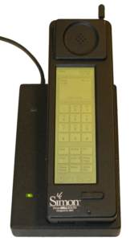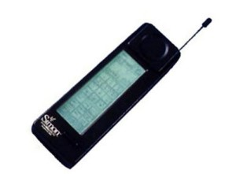

Nokia 9000 Communicator

„Nokia 9000 Communicator“ buvo tarsi mažas kompiuteris: į jį buvo įdiegtos biuro programos, interneto ieškiklis ir galimybė siųsti faksą. Telefonas su atlenkiamu dangčiu svėrė 397 gramus, vėlesnė jo versija „Nokia 9110“ jau buvo gerokai lengvesnė. Šis telefonas turėjo 8 megabaitus atminties, iš jų 4 MB užėmė aplikacijos, 2 MB – programinė atmintis ir 2 MB – vartotojo duomenys. Nokia 9000 Communicator buvo naudojamas „Intel 386“ centrinis procesorius, kurio sparta siekė tuo metu stulbinančius 24 MHz. Šis telefonas išsiskyrė gana įdomiu dizainu, kuris suteikdavo galimybę įrenginį naudoti arba kaip delninį kompiuterį, arba kaip paprastą mobilųjį telefoną. Daugumai didelį įspūdį tuomet turėjo palikti platus ir raiškus, tačiau nespalvotas „LCD“ ekranas, bei pilno dydžio „QWERTY“ tipo klaviatūra, Telefonas kartu su operatoriaus siūlomu mokėjimo planu kainavo apie 800 dolerių.

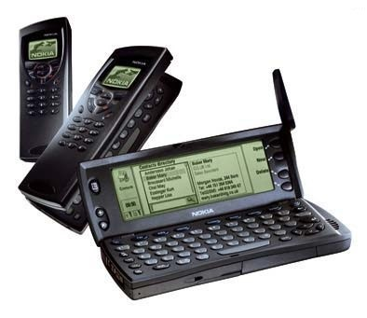

iPhone

Mobiliųjų telefonų technologinės pažangos raidai iš labai svarbūs buvo ir 2007 metai. Šiais metais buvo pristatyta pirmoji „Apple“ kompanijos išmaniojo telefono „iPhone“ versija. Tai buvo revoliucinis įrenginys, kuris pasiūlė daugybę iki to laiko plačiai netaikytų ar iš viso neregėtų funkcijų. „iPhone“ jau tada naudojo akselerometrą, turėjo „multi-touch“ sensorių ir visavertę sensorinę valdymo sąsają, kuri buvo naudojama vietoje įprastos fizinės, pilno dydžio QWERTY ar raidinės-skaitinės klaviatūros. Daugumą žmonių dar labiau stebino ir 3,5 colio įstrižainės lietimams jautrus ekranas gebantis atkurti 320 x 480 taškų raišką, kuri anuomet atrodė labai didelė. Vienintelis šio išmaniojo telefono trūkumas buvo tai, kad jis nepalaikė „3G“ ryšio, tačiau į tai buvo atsižvelgta ir jau 2008 metais buvo pristatytas „iPhone 3G“ modelis, kuris šią problemą išsprendė.

Pristatydama „iPhone“, bendrovė „Apple“ telefonų galimybes pakėlė į naują lygmenį, nes dauguma suprato, kad telefonas gali būti tikrai daugiau negu įrenginys suteikiantis galimybę susisiekti per atstumą. Be to, tais pačiais 2007 metais „Time“ naujienų portale „iPhone“ buvo skirta metų išradimo nominacija.

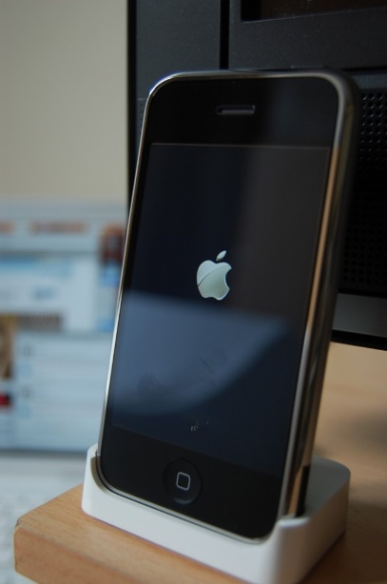

LG KC910 Renoir

2008 metais įvyko didžiulis lūžis pakeitęs požiūrį į telefonu daromas nuotraukas, nes „LG“ kompanija pasiūlė tuomet neregėtas galimybes. Jų pristatytas „LG KC910“ telefono modelis, kitaip dar žinomas „Renoir“ vardu, turėjo net 8 megapikselių kamerą su „Schneider-Kreuznach“ optika bei ksenonine blykste. Pristatydama šį telefoną „LG“ kompanija siekė sukurti didesnę konkurenciją „Apple“ bendrovei, nes „LG KC910“ turėjo tiek didelį lietimams jautrų ekraną, tiek daugumą kitų labai svarbių funkcijų ir techniniu aspektu tikrai nenusileido „iPhone“. Vis dėlto nors „LG KC910“ ir nebuvo nuostolingas, „iPhone“ sėkmės šis produktas nesulaukė. Taip įvyko tikriausiai dėl ne tokio stipraus prekės ženklo bei paprastos ir funkcionalios internetinės programų platinimo sistemos nebuvimo.

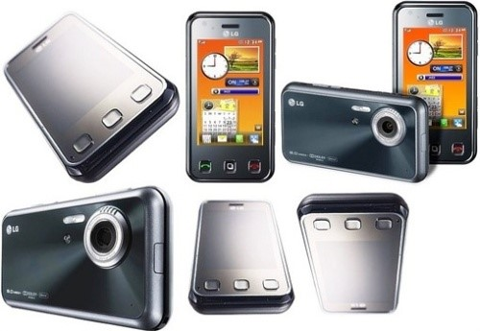

Be šio „LG KC910“ telefono modelio su 8 megapikselio kamera, tais pačiais metais buvo pristatyta įrenginių ir su 5 megapikselių kameromis, „Carl Zeiss“ optika bei „Tessar“ lęšiais. Šiuos fototechnikos elementus savo įrenginiuose plačiai naudojo „Nokia“, dėl ko susilaukė nemažai sėkmės su daugeliu savo išmaniųjų telefonų. Apibendrinus daugelį 2008 metais pristatytų įprastų mobiliųjų bei išmaniųjų telefonų, galima teigti, kad 2008 metai mobiliųjų telefonų industrijai buvo ypatingi dėl to, kad šiais metais tarp plačiosios masės vartotojų paplito fotokamerą turintys telefonai.

HTC Dream

Svarbūs mobiliųjų telefonų „evoliucijai“ buvo ir 2009 metai, kuomet „T-Mobile“ mobiliojo ryšio tiekėjas pristatė „T-Mobile G1“ (dar žinomą „HTC Dream“ vardu) išmanųjį telefoną. Svariausias aspektas, kodėl „T-Mobile G1“ svariai prisidėjo prie mobiliųjų telefonų evoliucijos yra tai, kad tai buvo pirmasis išmanusis telefonas, kuris naudojo visiems šiuo metu puikiai žinomą „Android“ operacinę sistemą.

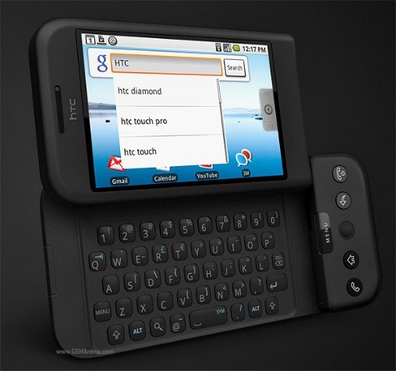

Samsung Galaxy S

Vienas iš didžiausių ir pagrindinių „Galaxy S“ išmaniojo telefonų išskirtinumų tai, kad jis buvo sparčiausias pasaulyje pramoniniu būdu gaminamas išmanusis telefonas su „Android“ operacine sistema. Telefone integruotas, ne taip sparčiai atrodysiantis 1 GHz taktinio dažnio centrinis procesorius, tačiau jis pagamintas remiantis išskirtine „Intrinsity“ 45 nanometrų technologinio proceso technologija, kuri suteikia žymiai didesnį našumą šiam procesoriui.

Telefone puikuojasi „Super AMOLED“ 800×480 taškų raiškos ekranas. Tuo metu ryškumu šiems ekranams prilygti negalėjo niekas. Galaxy S turėjo absoliučiai visas reikalingas funkcijas skirtas tiek darbui („Offline“ ir „No SIM“ režimai, valdymas balsu, RSS skaitytuvas, mobilieji įrankiai, išmanioji apsauga, elektroninis paštas ir t.t), tiek pramogom („Augmented Reality“ su „Layer Reality“ naršykle, 5 megapikselių kamera, Wi-Fi 802,11 b/g/n ir t.t).

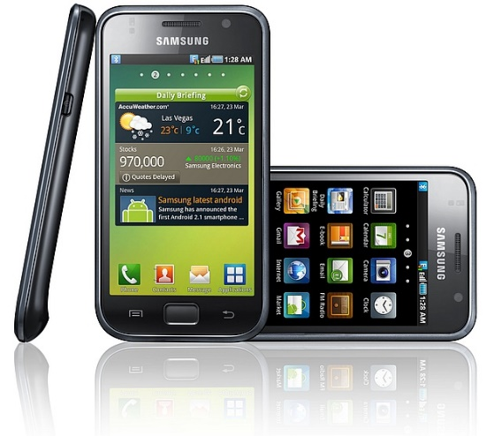

iPhone 5

2012m „Apple“ pristatė savo naująjį „iPhone 5“. Šio išmaniojo telefono buvo nekantriai laukiama dėl didesnio ekrano ir tokių funkcijų, kaip pirštų atspaudų atpažinimas atrakinimui. Jis yra 9 mm aukštesnis ir 22 proc. plonesnis už savo pirmtaką. Taip pat 7,5 proc. lengvesnis – sveria tik 112 g.

LTE (4G) belaidis ryšys leidžiantis perduoti iki 100 megabitų duomenų per sekundę. „iPhone 5“ turi A6 procesorių, 1 GB operatyvinę atmintį, yra trys variantai – 16 GB, 32 GB ir 64 GB atminties. Ekranas –„Retina“, 326 taškai colyje, 1136 x 640 taškų 16:9 proporcijos ekranas – daugiau vietos žaidimams ir darbui. Juo paprasta siųsti žinutes ir laiškus. Visa programinė įranga atnaujinta – buvo galima matyti didesnį svetainės plotą naršant, daugiau kalendoriaus dienų telpa horizontaliai. Patogesni puslapiai, mygtukai, skaičiai, atnaujinta „iLive“ programa.

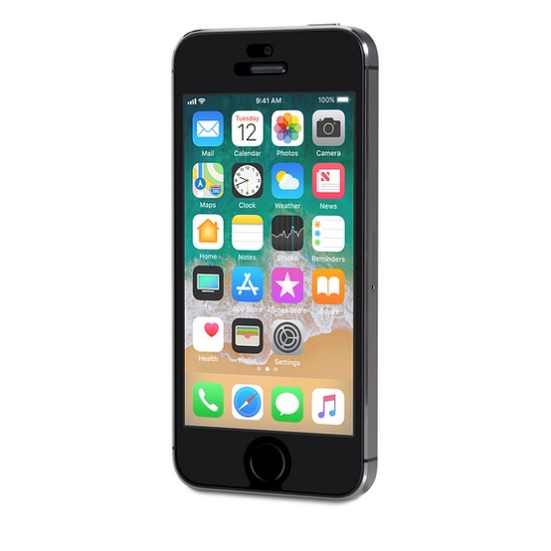

# Technologijos analizė

## Detalus apibūdinimas

Išmanieji telefonai – telefonai, turintys daug ir labai išplėstų galimybių. Šių dienų išmanusis telefonas turi aukštos rezoliucijos liečiamą ekraną, galimybę prisijungti prie WiFi, interneto naršymo galimybes ir galimybę naudoti sudėtingas programėles. Dauguma šių įrenginių naudoja operacines sistemas tokias kaip Android, iOS, Symbian, BlackBerry Os ir Windows Mobile.

Išmanieji telefonai turi turėti galingesnį CPU, daugiau atminties, daugiau operacinės atminties, daugiau geresnių ryšio galimybių ir didesnį ekraną.

Aukštos klasės telefonai naudoja procesorius, turinčius didelius informacijos apdorojimo greičius, kurie naudoja nedaug energijos. Tai leidžia vartotojui žaisti 3D žaidimus, naršyti internetą, atnaujinti savo Facebook paskyrą, skambinti ir rašinėtis daug ilgiau negu kada nors anksčiau.

Negana to, išmanieji telefonai turi ir inovatyvių sensorių, tokių kaip akselerometrai, ar net giroskopai. Akselerometrai yra atsakingi už ekrano rodymą pasukus telefoną vertikaliai arba horizontaliai. O giroskopai leidžia programoms reaguoti į telefono judesius (pasukimus ar palenkimus).

Ankstyvi liečiami ekranai naudodavo varžinius (resistive touchscreen) liečiamus ekranus, kurie reikalaudavo naudoti plonus rodymo objektus, žinomus kaip „stylus“. Vėlesni modeliai, tokie kaip iPhone ir dauguma Android telefonų taiko jutiklinius(capacitive displays) ekranus, kurie leidžia daugiajautrius (multi-touch) pirštų gestus.

## Programėlės

Telefono operacinė sistema leidžia įdiegti papildomas programėles, išplečiančias išmaniojo telefono galimybes. Programėlės leidžia naudotojui žaisti žaidimus, lengviau bendrauti su kitais, skaityti ir sekti naujienas, žiūrėti vaizdo įrašus, filmus ar televiziją ir t.t. Jas galima nemokamai parsisiųsti iš interneto arba nusipirkti elektroninėje parduotuvėje. Programėles naudoja ne tik paprasti vartotojai, bet ir smulkiojo bei didžiojo verslo atstovai. Jiems programėlių naudojimas kasdienėje veikloje suteikia galimybę kokybiškiau ir efektyviau valdyti verslo procesus (įmonės išlaidų mažinimas, produktyvumo didinimas), perkelti juos į mobiliąją erdvę. Telefonas gali veikti su įvairiais įrenginiais pvz., sveikatingumo. Programėlės tokį telefoną paverčia asmeniniu dietologu, treneriu ar net kardiologu (matuoja nueitus žingsnius, nuplauktą atstumą, miego trukmę).

## Kamera

Telefonas kaip fotoaparatas gali fotografuoti prietemoje ir netgi tamsoje be blykstės. Fotokamera gali staigiai užfiksuoti 20-60 nuotraukų iš eilės ir rekomenduoti geriausią iš jų. Vienu metu užfiksuotos kelios nuotraukos su skirtingu išlaikymu gali būti sujungiamos į vieną (dėl to jos kokybė yra geresnė).

OIS arba Optinis vaizdo stabilizavimas (Optical image stabilization) yra mechanizmas, naudojamas kameroje, kuris stabilizuoja įrašomą vaizdą, koreguodamas sensoriaus judėjimą. Ši technologija yra įdėta į kameros lęšį.

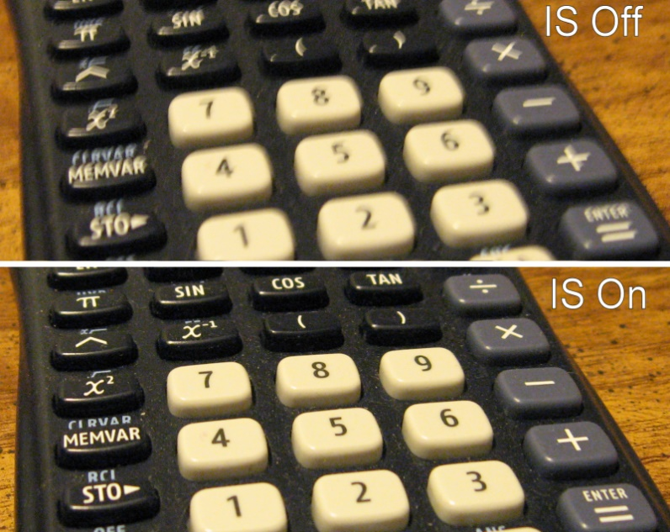

## Baterija

Pats mobilusis telefonas veikia nuo pakraunamų elementų (dažniausiai − ličio jonų baterijos), tačiau galimybė skambinti ir naudotis kai kuriomis kitomis funkcijomis atsiranda tik mobiliojo (judriojo) ryšio veikimo zonoje. Taip pat būtina mobiliojo ryšio operatoriaus SIM kortelė, be jos galima skambinti tik pagalbos numeriais. Pranešama, kad Švedijos bendrovė „TerraNet“ tiesioginio kompiuterių jungimosi (P2P) principą perkeldama į mobiliuosius telefonus sukūrė telefoną, suteikiantį galimybę kalbėtis net ir atokiose vietose, kuriose nėra mobiliojo ryšio infrastruktūros.

## Greitesnis įkrovimas

Nors greitojo įkrovimo „Quick Charge“ technologija egzistuoja jau kurį laiką, ji vis dar nėra labai populiari. Ši technologija leidžia įkrauti telefonus per kelias minutes. Manoma, kad greitu metu šis sprendimas taps populiaresnis ir jį pasiūlys vis daugiau išmaniųjų modelių.

## Išeinančios iš mados „mini jack“ garso jungtys

2016 m. rudenį „Apple“ nusprendė atsisakyti „mini jack“ jungties naujajame „iPhone“ modelyje, šis sprendimas buvo labai kritikuojamas. Tačiau 2017 metais pasirodė, kad nebuvo tai baisus sprendimas, nes „Apple“ keliu nuėjo ir kiti gamintojai („Moto“, „LeEco“). Rinkos gigantai tokie, kaip „Samsung“ kol kas vengia šio žingsnio, tačiau mobiliųjų telefonų specialistų manymu, tikrai galima prognozuoti, kad greitu metu ir jie pradės apie tai svarstyti. Kodėl? Standartinės garso jungties „mini jack“ atsisakymas žymiai palengvina plonesnių ir atsparesnių vandeniui išmaniųjų telefonų kūrimą. O pačios ausinės pakeičiamos bevieliu būdu veikiančiais modeliais.

## Mobilieji atsiskaitymai

Pastaruoju metu pastebimas mobiliųjų mokėjimų populiarumo augimas. „ACI Worldwide“ ir „Aite“ paskelbtoje tyrimo ataskaitoje matyti, kad mobiliųjų mokėjimų paslaugų populiarumas Jungtinėse Amerikos Valstijose nuo 2014–ųjų iki šiandien išaugo tris kartus. Ši paslauga populiariausia Indijoje, kurioje net 56 proc. visų gyventojų sako reguliariai atsiskaitantys už prekes ar paslaugas mobiliuoju telefonu. Dėl populiarėjančių mobiliųjų atsiskaitymų ir kitų paslaugų, vis didesnis dėmesys skiriamas ir asmens duomenų saugumui. Technologijų gamintojai ir programėlių kūrėjai, pristato savo įrenginiams pritaikytas specialias saugumo sistemas. Pavyzdžiui, kompanija „Samsung“ siūlo saugumo platformą „Knox“, kurios dėka vartotojai išmaniajame telefone gali lengviau identifikuoti ir pašalinti įvairias duomenų nutekėjimo grėsmes.

# Alternatyvios technologijos

## Planšetiniai kompiuteriai

Planšetinis kompiuteris arba planšetė - nešiojamas mobilusis kompiuteris su lietumui jautriu ekranu, didesnis už mobilųjį telefoną. Šis įrenginys atpažįsta tiek rankos, tiek specialaus rašiklio prisilietimus. Planšetės paprastai nėra valdomos pelės ar klaviatūros, tekstui vesti naudojama virtuali klaviatūra, tačiau. Planšetės paprastai valdomos lietimu, virtualia klaviatūra, tačiau prisijungti galima ir paprastą klaviatūrą per bluetooth ryšį ar specialų laidą arba adapterį. Planšetės skirtos el. pašto tikrinimui, interneto naršymui, el. knygų skaitymui, pramogoms ir t.t.

Populiariausios planšečių operacinės sistemos yra iOS, Android, Microsoft Windows

## Planšetofonai

## Planšetinio kompiuterio ir išmaniojo telefono hibridas vadinamas planšetofonu, (phablet). Tai yra nešiojamas mobilusis kompiuteris su lietimui jautriu ekranu, didesnis už mobilųjį telefoną ar delninį kompiuterį (pvz., Samsung Galaxy Note, iPhone XS).

## Supertelefonai

Supertelefonas (superphone) - aukštos klasės išmanusis telefonas su išskirtinėmis techninėmis charakteristikomis, savybėmis, funkcijomis. Dėl to jis yra brangesnis už paprastą išmanųjį telefoną. Supertelefonai pasižymi dideliu aukštos raiškos ekranu, galingu 4 – 8 branduolių procesoriumi, turi bent 3GB operacinės atminties, nugarinę fotokamerą, optinį vaizdo stabilizavimą, automatinį fokusavimą, priekinę kamerą, daug vidinės atminties (iki 128 GB), sparčiojo 4G LTE ryšio modelį, didelės talpos bateriją, baterijos taupymo rėžimą, greitą, bevielį įkrovimą, lengvą, bet patvarų korpusą.

# Telefonų gamyba

# Išmaniųjų telefonų naudojimo statistika

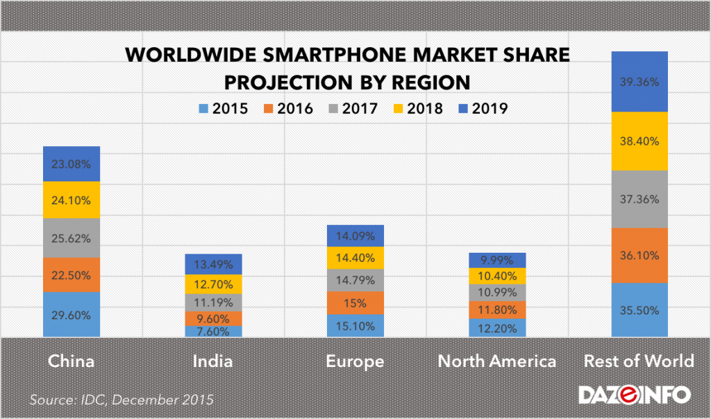

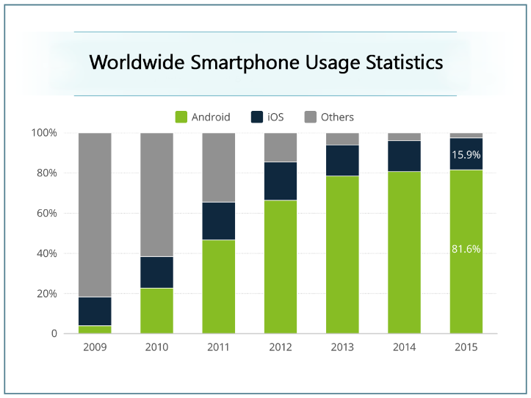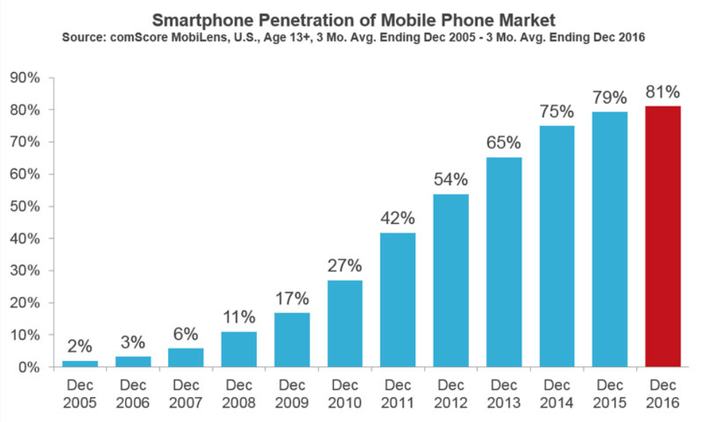

# Išmaniųjų telefonų panaudojimas

# Įdomūs faktai

# Išvados

# Nuorodos

<https://www.techopedia.com/definition/2977/smartphone>

<https://searchmobilecomputing.techtarget.com/definition/smartphone>

<https://www.thoughtco.com/history-of-smartphones-4096585>

<https://lt.wikipedia.org/wiki/I%C5%A1manusis_telefonas>

<https://en.wikipedia.org/wiki/Image_stabilization>

<https://lt.wikipedia.org/wiki/Plan%C5%A1etinis_kompiuteris>

<https://expandedramblings.com/index.php/smartphone-statistics/> Idomus faktai

<http://www.ndimensionz.com/kb/top-5-best-selling-smartphones-of-2016-india-and-worldwide-statistics/>